План работы
отделения легкой атлетики в условиях самоизоляции

Тренер-преподаватель Воловликов В.В.

Время проведения |  | Преимущественная направленность упражнений | Основные средства
Срок | День |  | СОГ | НП
13.07 – 19.07 | 1 день | Поддержание общей физической подготовленности | Общеобразовательные упражнения без предметов | Общеобразовательные упражнения без предметов и с предметами
 | 2 день | Тренировка на развитие быстроты | - ОРУ;  - беговые движения руками с максимальной скоростью в положении стоя на месте без отягощения  - бег с высоким подниманием бедра;  - бег с максимальной частотой движений в упоре стоя у стены;  - прыжки на одной ноге на месте в быстром темпе. | - ОРУ;  - беговые движения руками с максимальной скоростью в положении стоя на месте без отягощения  - бег с высоким подниманием бедра;  - бег с максимальной частотой движений в упоре стоя у стены;  прыжки на одной ноге на месте в быстром темпе.
 | 3 день | Упражнения на повышение ОФП, силы, скоростной выносливости | - ОРУ;  - беговые движения руками с максимальной скоростью в положении стоя на месте без отягощения  - бег с высоким подниманием бедра;  - многоскоки на одной ноге с подтягиванием толчковой ноги вперед-вверх и приземлением на нее;  - прыжки на двух ногах, спрыгивая и напрыгивая на различные возвышения, то же, на одной ноге;  - полуприседания и приседания на одной ноге;  - перекаты с пятки на носок;  - выпрыгивания вверх из глубокого приседа. | - ОРУ;  - беговые движения руками с максимальной скоростью в положении стоя на месте без отягощения  - бег с высоким подниманием бедра;  - многоскоки на одной ноге с подтягиванием толчковой ноги вперед-вверх и приземлением на нее;  - прыжки на двух ногах, спрыгивая и напрыгивая на различные возвышения, то же, на одной ноге;  - полуприседания и приседания на одной ноге;  выпрыгивания вверх из глубокого приседа.
 | 4 день | Общая физическая подготовка. |  | ОРУ без предметов и с предметами.
20.07 – 26.07 | 1 день | Общая физическая подготовка | Общеобразовательные упражнения без предметов | Общеобразовательные упражнения без предметов и с предметами
 | 2 день | Тренировка на развитие быстроты | - ОРУ;  - беговые движения руками с максимальной скоростью в положении стоя на месте без отягощения  - бег с высоким подниманием бедра;  - бег с максимальной частотой движений в упоре стоя у стены;  - прыжки на одной ноге на месте в быстром темпе. | - ОРУ;  - беговые движения руками с максимальной скоростью в положении стоя на месте без отягощения  - бег с высоким подниманием бедра;  - бег с максимальной частотой движений в упоре стоя у стены;  прыжки на одной ноге на месте в быстром темпе.
 | 3 день | Упражнения на повышение ОФП, особенно силы, скоростной выносливости | - ОРУ;  - беговые движения руками с максимальной скоростью в положении стоя на месте без отягощения  - бег с высоким подниманием бедра;  - многоскоки на одной ноге с подтягиванием толчковой ноги вперед-вверх и приземлением на нее;  - прыжки на двух ногах, спрыгивая и напрыгивая на различные возвышения, то же, на одной ноге;  - полуприседания и приседания на одной ноге;  - выпрыгивания вверх из глубокого приседа. | - ОРУ;  - беговые движения руками с максимальной скоростью в положении стоя на месте без отягощения  - бег с высоким подниманием бедра;  - многоскоки на одной ноге с подтягиванием толчковой ноги вперед-вверх и приземлением на нее;  - прыжки на двух ногах, спрыгивая и напрыгивая на различные возвышения, то же, на одной ноге;  - полуприседания и приседания на одной ноге;  выпрыгивания вверх из глубокого приседа.
 | 4 день | Общая физическая подготовка. Упражнения для развития силы |  | ОРУ без предметов и с предметами. Тест Купера
27.07 – 02.08 | 1 день | Общая физическая подготовка | Общеобразовательные упражнения без предметов | Общеобразовательные упражнения без предметов и с предметами
 | 2 день | Тренировка на развитие быстроты | - ОРУ;  - беговые движения руками с максимальной скоростью в положении стоя на месте без отягощения  - бег с высоким подниманием бедра;  - бег с максимальной частотой движений в упоре стоя у стены;  - прыжки на одной ноге на месте в быстром темпе. | - ОРУ;  - беговые движения руками с максимальной скоростью в положении стоя на месте без отягощения  - бег с высоким подниманием бедра;  - бег с максимальной частотой движений в упоре стоя у стены;  прыжки на одной ноге на месте в быстром темпе.
 | 3 день | Упражнения на повышение ОФП, силы, скоростной выносливости | - ОРУ;  - беговые движения руками с максимальной скоростью в положении стоя на месте без отягощения  - бег с высоким подниманием бедра;  - многоскоки на одной ноге с подтягиванием толчковой ноги вперед-вверх и приземлением на нее;  - прыжки на двух ногах, спрыгивая и напрыгивая на различные возвышения, то же, на одной ноге;  - полуприседания и приседания на одной ноге;  - перекаты с пятки на носок;  - выпрыгивания вверх из глубокого приседа. | - ОРУ;  - беговые движения руками с максимальной скоростью в положении стоя на месте без отягощения  - бег с высоким подниманием бедра;  - многоскоки на одной ноге с подтягиванием толчковой ноги вперед-вверх и приземлением на нее;  - прыжки на двух ногах, спрыгивая и напрыгивая на различные возвышения, то же, на одной ноге;  - полуприседания и приседания на одной ноге;  выпрыгивания вверх из глубокого приседа.
 | 4 день | Упражнения для развития силы |  | ОРУ без предметов и с предметами. Тест Купера
03.08 – 09.08 | 1 день | Общая физическая подготовка | Общеобразовательные упражнения без предметов | Общеобразовательные упражнения без предметов и с предметами
 | 2 день | Тренировка на развитие быстроты | - ОРУ;  - беговые движения руками с максимальной скоростью в положении стоя на месте без отягощения  - бег с высоким подниманием бедра;  - бег с максимальной частотой движений в упоре стоя у стены;  - прыжки на одной ноге на месте в быстром темпе. | - ОРУ;  - беговые движения руками с максимальной скоростью в положении стоя на месте без отягощения  - бег с высоким подниманием бедра;  - бег с максимальной частотой движений в упоре стоя у стены;  прыжки на одной ноге на месте в быстром темпе.
 | 3 день | Упражнения на повышение ОФП, силы, скоростной выносливости | - ОРУ;  - беговые движения руками с максимальной скоростью в положении стоя на месте без отягощения  - бег с высоким подниманием бедра;  - многоскоки на одной ноге с подтягиванием толчковой ноги вперед-вверх и приземлением на нее;  - прыжки на двух ногах, спрыгивая и напрыгивая на различные возвышения, то же, на одной ноге;  - полуприседания и приседания на одной ноге;  - перекаты с пятки на носок;  - выпрыгивания вверх из глубокого приседа. | - ОРУ;  - беговые движения руками с максимальной скоростью в положении стоя на месте без отягощения  - бег с высоким подниманием бедра;  - многоскоки на одной ноге с подтягиванием толчковой ноги вперед-вверх и приземлением на нее;  - прыжки на двух ногах, спрыгивая и напрыгивая на различные возвышения, то же, на одной ноге;  - полуприседания и приседания на одной ноге;  выпрыгивания вверх из глубокого приседа.
 | 4 день | Упражнения для развития силы |  | ОРУ без предметов и с предметами. Тест Купера
10.08 – 16.08 | 1 день | Общая физическая подготовка | Общеобразовательные упражнения без предметов | Общеобразовательные упражнения без предметов и с предметами
 | 2 день | Тренировка на развитие быстроты | - ОРУ;  - беговые движения руками с максимальной скоростью в положении стоя на месте без отягощения  - бег с высоким подниманием бедра;  - бег с максимальной частотой движений в упоре стоя у стены;  - прыжки на одной ноге на месте в быстром темпе. | - ОРУ;  - беговые движения руками с максимальной скоростью в положении стоя на месте без отягощения  - бег с высоким подниманием бедра;  - бег с максимальной частотой движений в упоре стоя у стены;  прыжки на одной ноге на месте в быстром темпе.
 | 3 день | Упражнения на повышение ОФП, силы, скоростной выносливости | - ОРУ;  - беговые движения руками с максимальной скоростью в положении стоя на месте без отягощения  - бег с высоким подниманием бедра;  - многоскоки на одной ноге с подтягиванием толчковой ноги вперед-вверх и приземлением на нее;  - прыжки на двух ногах, спрыгивая и напрыгивая на различные возвышения, то же, на одной ноге;  - полуприседания и приседания на одной ноге;  - перекаты с пятки на носок;  - выпрыгивания вверх из глубокого приседа. | - ОРУ;  - беговые движения руками с максимальной скоростью в положении стоя на месте без отягощения  - бег с высоким подниманием бедра;  - многоскоки на одной ноге с подтягиванием толчковой ноги вперед-вверх и приземлением на нее;  - прыжки на двух ногах, спрыгивая и напрыгивая на различные возвышения, то же, на одной ноге;  - полуприседания и приседания на одной ноге;  выпрыгивания вверх из глубокого приседа.
 | 4 день | Упражнения для развития силы |  | ОРУ без предметов и с предметами. Тест Купера
17.08 – 23.08 | 1 день | Общая физическая подготовка | Общеобразовательные упражнения без предметов | Общеобразовательные упражнения без предметов и с предметами
 | 2 день | Тренировка на развитие быстроты | - ОРУ;  - беговые движения руками с максимальной скоростью в положении стоя на месте без отягощения  - бег с высоким подниманием бедра;  - бег с максимальной частотой движений в упоре стоя у стены;  - прыжки на одной ноге на месте в быстром темпе. | - ОРУ;  - беговые движения руками с максимальной скоростью в положении стоя на месте без отягощения  - бег с высоким подниманием бедра;  - бег с максимальной частотой движений в упоре стоя у стены;  прыжки на одной ноге на месте в быстром темпе.
 | 3 день | Упражнения на повышение ОФП, силы, скоростной выносливости | - ОРУ;  - беговые движения руками с максимальной скоростью в положении стоя на месте без отягощения  - бег с высоким подниманием бедра;  - многоскоки на одной ноге с подтягиванием толчковой ноги вперед-вверх и приземлением на нее;  - прыжки на двух ногах, спрыгивая и напрыгивая на различные возвышения, то же, на одной ноге;  - полуприседания и приседания на одной ноге;  - выпрыгивания вверх из глубокого приседа. | - ОРУ;  - беговые движения руками с максимальной скоростью в положении стоя на месте без отягощения  - бег с высоким подниманием бедра;  - многоскоки на одной ноге с подтягиванием толчковой ноги вперед-вверх и приземлением на нее;  - прыжки на двух ногах, спрыгивая и напрыгивая на различные возвышения, то же, на одной ноге;  - полуприседания и приседания на одной ноге;  выпрыгивания вверх из глубокого приседа.
 | 4 день | Упражнения для развития силы |  | ОРУ без предметов и с предметами. Тест Купера
24.08 – 30.08 | 1 день | Общая физическая подготовка | Общеобразовательные упражнения без предметов | Общеобразовательные упражнения без предметов и с предметами
 | 2 день | Тренировка на развитие быстроты | - ОРУ;  - беговые движения руками с максимальной скоростью в положении стоя на месте без отягощения  - бег с высоким подниманием бедра;  - бег с максимальной частотой движений в упоре стоя у стены;  - прыжки на одной ноге на месте в быстром темпе. | - ОРУ;  - беговые движения руками с максимальной скоростью в положении стоя на месте без отягощения  - бег с высоким подниманием бедра;  - бег с максимальной частотой движений в упоре стоя у стены;  прыжки на одной ноге на месте в быстром темпе.
 | 3 день | Упражнения на повышение ОФП, силы, скоростной выносливости | - ОРУ;  - беговые движения руками с максимальной скоростью в положении стоя на месте без отягощения  - бег с высоким подниманием бедра;  - многоскоки на одной ноге с подтягиванием толчковой ноги вперед-вверх и приземлением на нее;  - прыжки на двух ногах, спрыгивая и напрыгивая на различные возвышения, то же, на одной ноге;  - полуприседания и приседания на одной ноге;  - перекаты с пятки на носок;  - выпрыгивания вверх из глубокого приседа. | - ОРУ;  - беговые движения руками с максимальной скоростью в положении стоя на месте без отягощения  - бег с высоким подниманием бедра;  - многоскоки на одной ноге с подтягиванием толчковой ноги вперед-вверх и приземлением на нее;  - прыжки на двух ногах, спрыгивая и напрыгивая на различные возвышения, то же, на одной ноге;  - полуприседания и приседания на одной ноге;  выпрыгивания вверх из глубокого приседа.
 | 4 день | Упражнения для развития силы |  | ОРУ без предметов и с предметами. Тест Купера
31.08 |  | Общая физическая подготовка | ОРУ без предметов и с предметами. | ОРУ без предметов и с предметами.

Можете принять участие в социальных сетях: социальная сеть Вконтакте https://www.vk.com/un.armia/; Социальная сеть Инстаграм https://www.instaqram.com/unarmia/:
- ежедневно: в 9.00 онлайн-зарядка с олимпийскими чемпионами и чемпионами России, мероприятие проводится совместно с ЦСКА;
- понедельник: онлайн-урок по общей физической подготовке в домашних условиях День спорта – «Будь в форме».
Все упражнения выполняются с собственным весом и не требуют практически никакого дополнительного инвентаря.

Беговые и прыжковые упражнения

Исполнение | Дозировка | Содержание, методические указания
 | 1-3 минуты | Бег на месте.  Бег с максимальной частотой шагов на месте.  Следите за спиной, которая должна быть без сутулостей, а туловище лишь слегка наклонено вперед. Руки согнуты в локтях на 45 градусов и работают разноименно с ногами. Колено поднимается до высоты, при которой образует прямую линию с тазом или немного выше.
 | 5 серий по 10-15 сек. Отдых между сериями от 20 сек. до 40 сек. | Бег на месте с высоким подниманием бедра в упоре о стул (стену). Обращать внимание на полное выпрямление опорной ноги, туловище держать под углом 45-50 градусов.
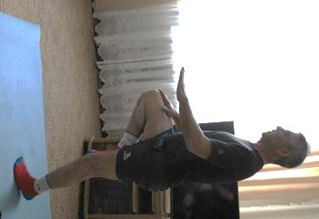 | 30 сек. | Бег на месте с высоким подниманием бедра.  Коленями касаемся ладоней
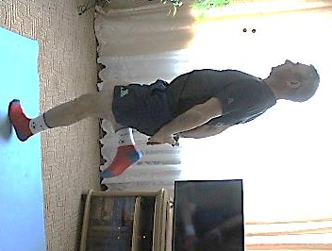 | 30 сек. | Бег на месте захлёстом ног  Пятками касаемся ладоней
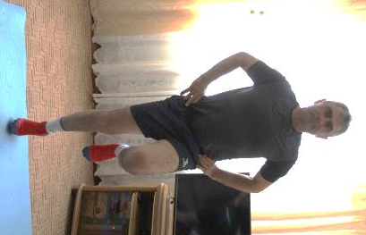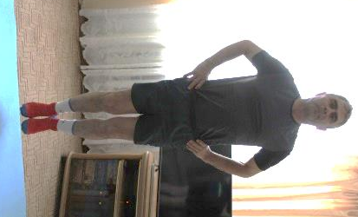 | 4 раза на правой,  4 раза на левой,  4 раза на двух.  4 повторения. | Прыжки на одной и двух ногах на месте.  Можно делать с хлопками над головой.  Можно выполнять прыжки на одной ноге на месте в быстром темпе (10 сек).

Упражнения на развитие гибкости, подвижности суставов

Исполнение | Дозировка | Содержание, методические указания
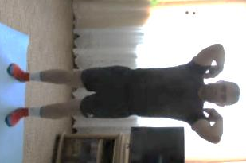 | 4 раза вперед,  4 раза назад.  4 повторения. | Вращение плечами вперед, назад  Руки к плечам.  Для увеличения подвижности плечевых суставов.
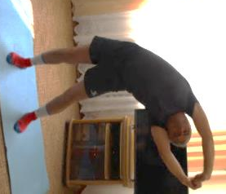 | 6-8 раз в левую,  6-8 раз в правую сторону | Круговые вращения туловищем в левую, правую сторону.  Упражнение выполняется в стойке «ноги врозь» с максимальной амплитудой движения на 4 счета.
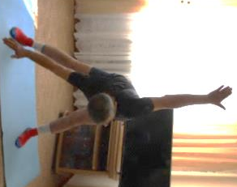 | 8-10 раз | Мельница.  И.п. – ноги широкая стойка. Разноименное касание кистями рук носков ног на каждый счет
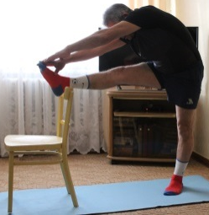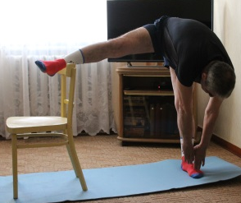  1-2 3-4 | 5-6 раз | Наклоны туловища  1, 2 – к поднятой ноге,  3,4 – к опорной
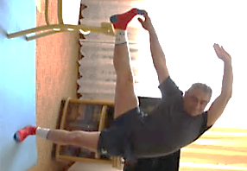 | 6-8 раз в левую,  6-8 раз в правую сторону | Боковые наклоны туловища
 | 8-10 раз на каждую ногу | Поднятие с подтягиванием согнутой ноги вперед к груди, стоя на одной ноге
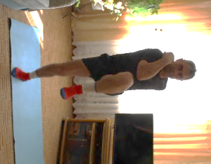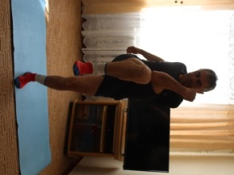  1 2 | 8-10 раз на каждую ногу | Поднятие согнутой ноги с касанием коленом разностороннего локтя
 | 8-10 раз | Прогиб назад
1 2 3 | 8 повторений | Наклоны туловища  в стойке ноги врозь.  Ноги в коленях не сгинать, руками касаться пальцев ног, пола.
1 2  3 4 | 6-8 раз на каждое положение | Наклоны туловища в сторону, к носку прямой ноги, прямо, к пятке согнутой ноги, сидя на полу в положении «барьерного шага».
 | 6-8 раз | Наклон вперед к ногам  1-2-3 – наклон к ногам,  4-5-6-7 – удержание, 8 – и.п.  Ноги не сгибать в коленях, Стараться наклоняться ниже к ногам.
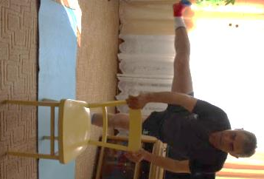 | 10-12 раз | Махи ногой вперед и назад, в сторону
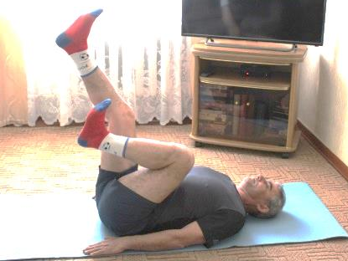 | 30 сек. | «Велосипед» лежа на спине
Упражнения для развития силы.

Исполнение | Дозировка | Содержание, методические указания
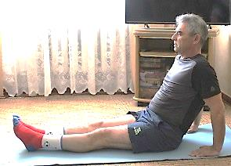  1,3 2 | 8-10 раз | Поднимание ног, разведение их в стороны  в упоре сзади
 | девочки – 15 раз;  юноши – 25 раз или 2-3 серии по 10-12 раз | Поднимание туловища из положения лежа на спине.  Руки в замке на затылке.  Для мышц туловища.
 | девочки – 20 раз;  юноши – 30 раз  или 2-3 серии до отказа | Отжимания в упоре лежа о стул
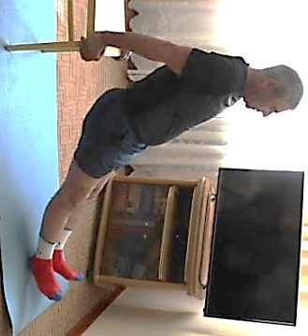 | девочки – 15 раз;  юноши – 20 раз | Отжимания в упоре о стул сзади  И.п. Сидя на полу, спиной к стулу, опираясь согнутыми руками. Разгибание рук с прогибом до упора лежа сзади. Ноги стоят вместе.
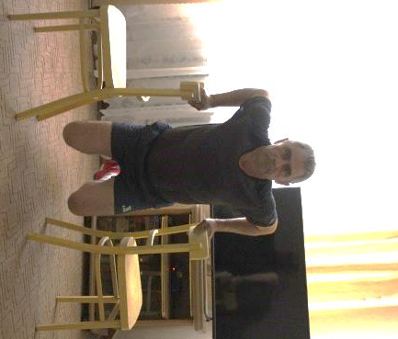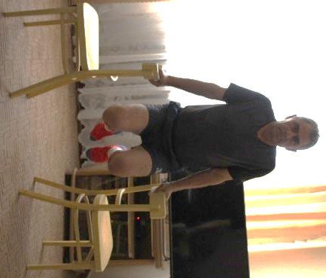 | 6-10 раз | Отжимания в упоре о спинки стульев
 | девочки – 5 раз;  юноши – 7 раз | Приседание на одной ноге («пистолетик»).  Стоя боком к опоре (стул). Одна нога выпрямлена в коленном суставе, другая стоит на полу:  - полуприседания и приседания на одной ноге.  Приседать нужно спокойно, а вставать быстро.
Тест Купера
Силовой тест Купер (4 упражнения) прорабатывает практически все группы мышц
В общей сложности нужно сделать четыре круга.

Исполнение | Дозировка | Содержание, методические указания
 | девочки – 5 (7) раз;  юноши – 7 (10) раз | Переход из упора присев в упор лежа
 | девочки – 5 (7) раз;  юноши – 7 (10) раз | Подъем ног за голову лежа на спине, руки вдоль туловища
 | девочки – 5 (7) раз;  юноши – 7 (10) раз | Сгибание и разгибание рук в упоре лежа
 | девочки – 5 (7) раз;  юноши – 7 (10) раз | Приседы со сменой ног или приседы с выпрыгиванием.  Можно заменить выпрыгиванием вверх из глубокого приседа с хлопками рук над головой

Примечание: в скобках – для возрастной группы 16-18 лет.

